Кратке народне умотворине

Српски народ је одавно познат по богатој народној књижевности, у коју спадају народне песме, бајке, приче о животињама и др. Најзаслужнији за њихово прикупљање и штампање јесте Вук Стефановић Караџић. Посебно су занимљиве кратке народне умотворине. То су брзалице, разбрајалице, питалице, загонетке, пословице и изреке.

Брзалице су игра памћења и вештог изговарања гласова. Брзалица је добро изговорена ако је поновљена најмање три пута, брзо и без грешке.

Риба риби гризе реп.
На врх брда врба мрда.
Каменчићем ћеш ме, каменчићем ћу те.
Четири чавчића на чунчићу чучећи ћијучу.

Разбрајалице су састављене често од стихова без много смисла. Служе за одређивање особе која у игри треба да нешто уради.
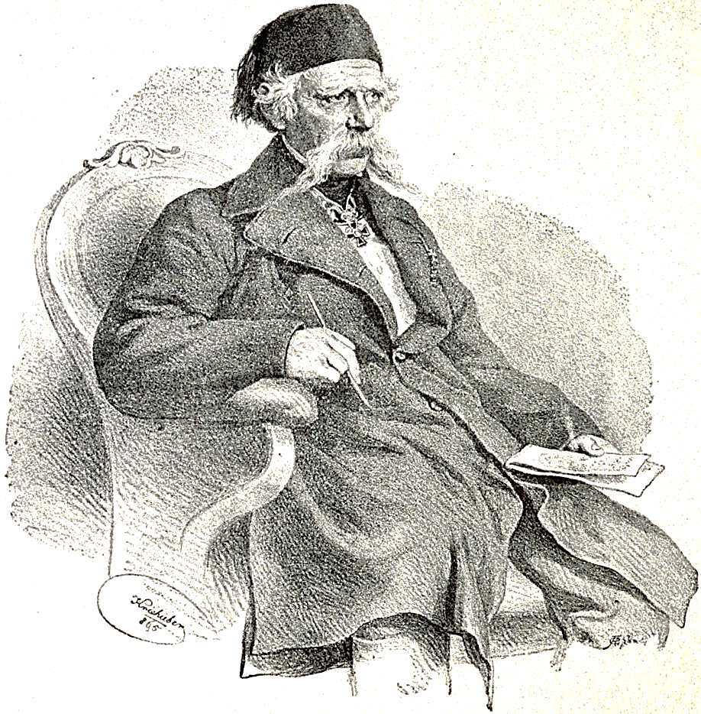
Енци, менци, на каменци,
тамо кују дванаест деци;
ин, пин, чарапин,
чараупе, једи супе
баш ти!

Иде патка преко Саве,
носи писмо на врх главе,
у том писму пише:
Не волим те више.

Ен, ден, дину,
сава рака тину,
сава рака тика така,
елем белем буф,
триф, траф, труф.

Ен ден доре, дубоко је море,
а још дубља Митровица,
где се киси киселица.
Киселица киси –
ти за мене ниси.

Питалице су духовити дијалози, састављени од питања и одговора.

Питали миша:
– У којем селу се најбоље живи?
– У ономе где нема мачака.

Питао магарац ђака:
– Шта ћеш ти бити када непрестано учиш?
– Не знам шта ћу бити, али знам да нећу бити магарац.

Питао син оца:
– Шта најпре може човека изневерити?
– Око и надање.
Загонетке су мисаоне игре које се углавном састоје из метафоричног питања и тачног одговора (одгонетке).

Ко је увек сам у својој кући?
Једна глава, а стотину капа?
Пуна школа ђака, ниоткуда врата?
Добар слуга, а зао господар?
Целом свету један тањир доста?

Пословице су мудра сликовита запажања настала на искуству више генерација.

Ако желиш некога да упознаш, пусти га да говори.
У младости ко не учи, у старости тај се мучи.
Да је стећи ко што рећи, сви би богати били.
Добар глас далеко се чује, а зао још даље.
Ако не почнеш, нећеш ни завршити.
Где мачке нема, ту мишеви коло воде.
Ко другоме јаму копа, сам у њу упада.
Будалу не треба тражити, сама се јави.
Где чељад нису бесна, кућа није тесна.
Бадава је добро семе кад је рђаво орање.
Лепа реч и гвоздена врата отвара.
Ако је неко луд, не буди му друг.
Вук длаку мења, али ћуд никада.
Зид руши влага, а човјека брига.
Гвожђе се кује док је вруће.
Ко ради, не боји се глади.
Без алата нема ни заната.
Без муке нема науке.
Испеци па реци.

Изреке су украс говора. То су традиционални изрази који нам омогућавају сликовито описивање неке особине, ситуације или акције.

На језику мед, а у срцу јед.
У свакој чорби мирођија.
Тражити длаку у јајету.
Кад на врби роди грожђе.
Неће гром у коприве.
Крије као змија ноге.
Провести се као бос по трњу.
Куповати мачку у џаку.
Радити на врат, на нос.

Kratke narodne umotvorine

Srpski narod je odavno poznat po bogatoj narodnoj književnosti, u koju spadaju narodne pesme, bajke, priče o životinjama i dr. Najzaslužniji za njihovo prikupljanje i štampanje jeste Vuk Stefanović Karadžić. Posebno su zanimljive kratke narodne umotvorine. To su brzalice, razbrajalice, pitalice, zagonetke, poslovice i izreke.

Brzalice su igra pamćenja i veštog izgovaranja glasova. Brzalica je dobro izgovorena ako je ponovljena najmanje tri puta, brzo i bez greške.

Riba ribi grize rep.
Na vrh brda vrba mrda.
Kamenčićem ćeš me, kamenčićem ću te.
Četiri čavčića na čunčiću čučeći ćijuču.

Razbrajalice su sastavljene često od stihova bez mnogo smisla. Služe za određivanje osobe koja u igri treba da nešto uradi.
Enci, menci, na kamenci,
tamo kuju dvanaest deci;
in, pin, čarapin,
čaraupe, jedi supe
baš ti!

Ide patka preko Save,
nosi pismo na vrh glave,
u tom pismu piše:
Ne volim te više.

En, den, dinu,
sava raka tinu,
sava raka tika taka,
elem belem buf,
trif, traf, truf.

En den dore, duboko je more,
a još dublja Mitrovica,
gde se kisi kiselica.
Kiselica kisi –
ti za mene nisi.

Pitalice su duhoviti dijalozi, sastavljeni od pitanja i odgovora.

Pitali miša:
– U kojem selu se najbolje živi?
– U onome gde nema mačaka.

Pitao magarac đaka:
– Šta ćeš ti biti kada neprestano učiš?
– Ne znam šta ću biti, ali znam da neću biti magarac.

Pitao sin oca:
– Šta najpre može čoveka izneveriti?
– Oko i nadanje.
Zagonetke su misaone igre koje se uglavnom sastoje iz metaforičnog pitanja i tačnog odgovora (odgonetke).

Ko je uvek sam u svojoj kući?
Jedna glava, a stotinu kapa?
Puna škola đaka, niotkuda vrata?
Dobar sluga, a zao gospodar?
Celom svetu jedan tanjir dosta?

Poslovice su mudra slikovita zapažanja nastala na iskustvu više generacija.

Ako želiš nekoga da upoznaš, pusti ga da govori.
U mladosti ko ne uči, u starosti taj se muči.
Da je steći ko što reći, svi bi bogati bili.
Dobar glas daleko se čuje, a zao još dalje.
Ako ne počneš, nećeš ni završiti.
Gde mačke nema, tu miševi kolo vode.
Ko drugome jamu kopa, sam u nju upada.
Budalu ne treba tražiti, sama se javi.
Gde čeljad nisu besna, kuća nije tesna.
Badava je dobro seme kad je rđavo oranje.
Lepa reč i gvozdena vrata otvara.
Ako je neko lud, ne budi mu drug.
Vuk dlaku menja, ali ćud nikada.
Zid ruši vlaga, a čovjeka briga.
Gvožđe se kuje dok je vruće.
Ko radi, ne boji se gladi.
Bez alata nema ni zanata.
Bez muke nema nauke.
Ispeci pa reci.

Izreke su ukras govora. To su tradicionalni izrazi koji nam omogućavaju slikovito opisivanje neke osobine, situacije ili akcije.

Na jeziku med, a u srcu jed.
U svakoj čorbi mirođija.
Tražiti dlaku u jajetu.
Kad na vrbi rodi grožđe.
Neće grom u koprive.
Krije kao zmija noge.
Provesti se kao bos po trnju.
Kupovati mačku u džaku.
Raditi na vrat, na nos.

